2016聚焦中考物理考点跟踪突破：第四讲 透镜及其应用（陕西省35份）

一、填空题
1．(2015，天水)我们的眼睛好像一架照相机，它的晶状体和角膜共同作用相当于一个__凸透__镜．
2．(2015，达州)6月6日，为全国“爱眼日”．目前青少年近视现象十分严重，在图中，表示近视眼成像示意图的是__甲__，应配戴__凹透__镜制成的眼镜矫正．
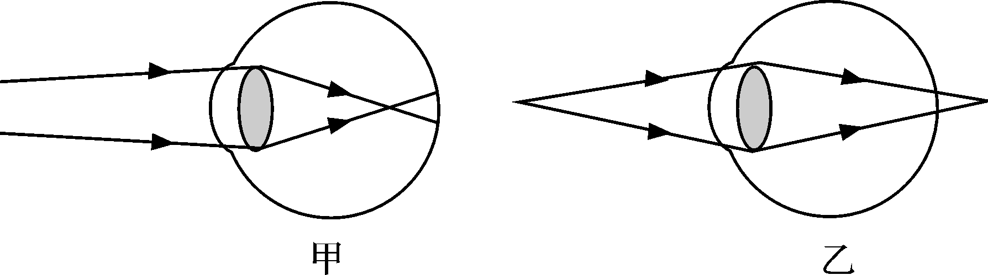
3．(2015，昆明)一个凸透镜的焦距是10cm，当把物体放在凸透镜前28cm的位置时，在凸透镜后的光屏上出现一个倒立、__缩小__的实像．小明站在平面镜前2m，他在平面镜中成的像距平面镜__2__m.
4．(2015，永州)永州阳明山国家森林公园风景秀丽，园内严禁游客随地丢弃饮料瓶，这不仅是为了保护环境，更重要的是因为透明圆饮料瓶装水后相当于一个__凸透__镜，它对太阳光具有__会聚__作用，可能引起森林火灾．
二、选择题
5．(2015，威海)荣成烟墩角天鹅湖良好的生态环境，吸引上万只天鹅每年冬季成群结队悄然降临，栖息越冬，这期间有大批的摄影爱好者云集于此，如图是一名摄影爱好者所拍的照片，下列说法正确的是( C )
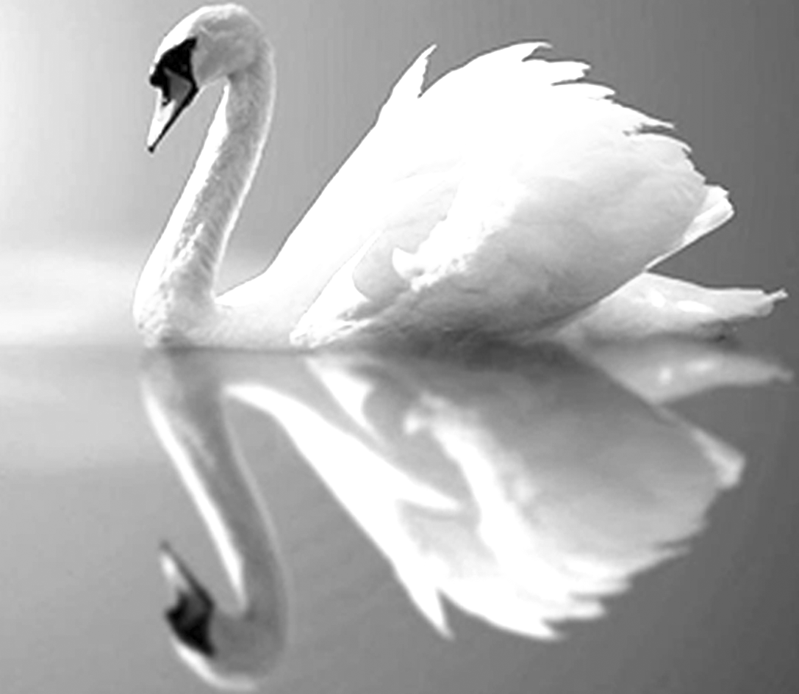
A．天鹅在水中倒影，是光的反射形成的实像
B．天鹅在水中倒影，是光的折射形成的虚像
C．当发现天鹅没有全部进入照相机取景框内时，摄影者应远离天鹅并将镜头后缩
D．当发现天鹅没有全部进入照相机取景框内时，摄影者应靠近天鹅并将镜头前伸
6．(2015，苏州)如图所示，烛焰在光屏上成清晰的像．下列哪个光学器材的成像原理与其相同( B )
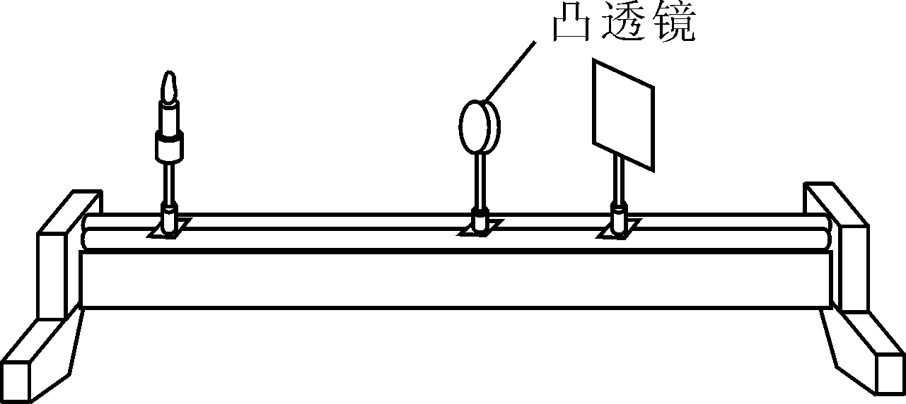
A．投影仪 B．照相机 C．放大镜 D．近视眼镜
7．(2015，山西)在探究凸透镜成像的实验中，当烛焰、凸透镜、光屏处于如图所示的位置时，恰能在光屏上得到一个清晰的像．应用这一成像原理的是( D )
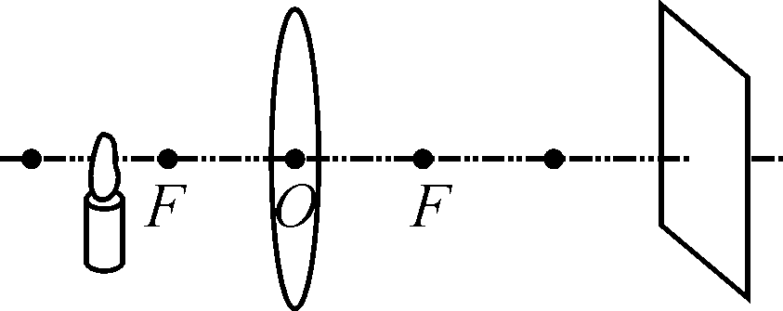
A．潜望镜 B．放大镜 C．照相机 D．投影仪
8．(2015，德州)图中关于光现象的描述，其原理与其他三个不同的是( D )
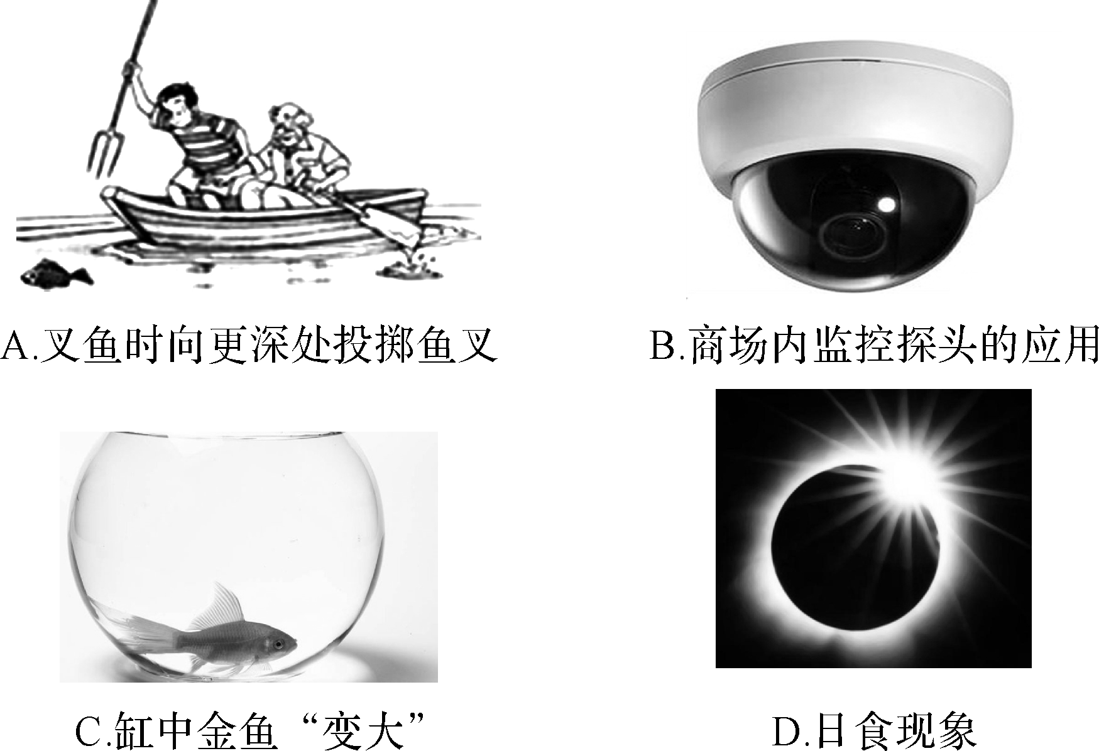
9．(2015，烟台)在模拟近视眼的实验中，将蜡烛放在离凸透镜较远的位置，如图所示，给凸透镜“戴”上近视眼镜，此时光屏上能成一清晰的像；若“取”下近视眼镜，为使光屏上的像清晰，在保持烛焰和透镜位置不变的条件下，应该将光屏( B )
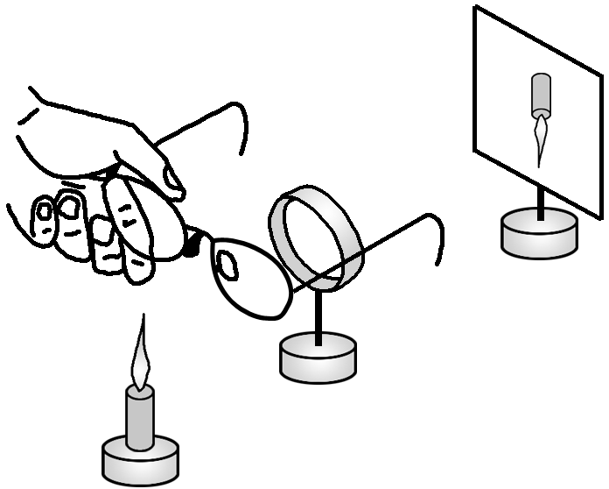
A．远离透镜
B．靠近透镜
C．靠近透镜和远离透镜都可以
D．保持在原来的位置
10．(2015，漳州)用手机摄像头扫描二维码(如图)可快速登录网页，访问网络数据，当手机扫描二维码时( A )
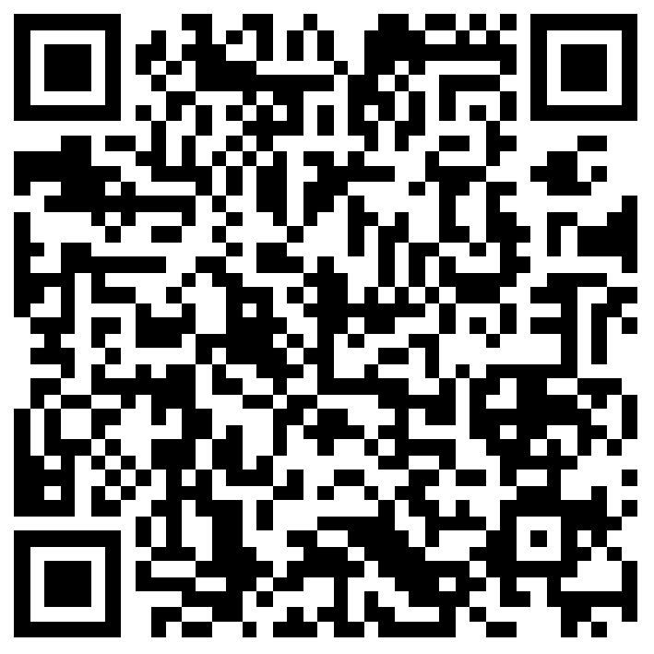
A．摄像头相当于凸透镜
B．二维码位于摄像头的一倍焦距以内
C．二维码是光源
D．二维码中黑色部分反射光，白色部分吸收光
11．(2015，凉山州)小莉和外公视力都不正常，小莉看书总把书放得很近，而她外公看报纸时却把报纸放得很远，小莉和外公应分别戴什么样的眼镜矫正视力( D )
A．都是凸透镜 B．都是凹透镜
C．凸透镜和凹透镜 D．凹透镜和凸透镜
12．(2015，武汉)在探究凸透镜成像的实验中，先用焦距为10cm的透镜甲进行实验，在透镜右侧的光屏上得到了清晰缩小的实像．接下来不改变发光体和凸透镜的位置，改用焦距为20cm的透镜乙继续进行实验．下列情形可能发生的是( A )
A．光屏向右移，能接收到清晰缩小的实像
B．光屏向左移，能接收到清晰放大的实像
C．光屏向左移，能接收到清晰缩小的实像
D．无论怎样移动光屏，都接收不到清晰的像
三、作图题
13．(2015，毕节)如图所示，画出光线ab和Oc通过透镜前后的完整光路．
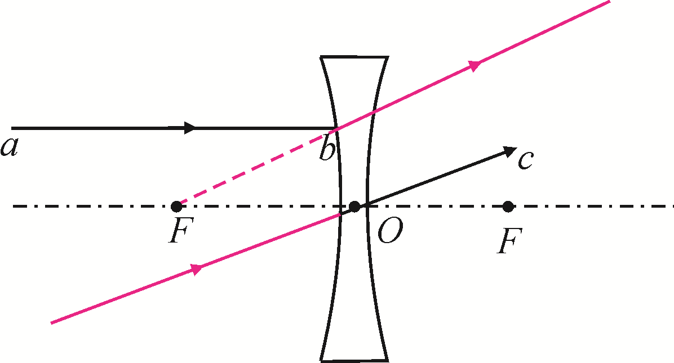
14．(2016，连云港模拟)如图所示，F为凸透镜的焦点，O为光心，请画出入射光线所对应的折射光线．
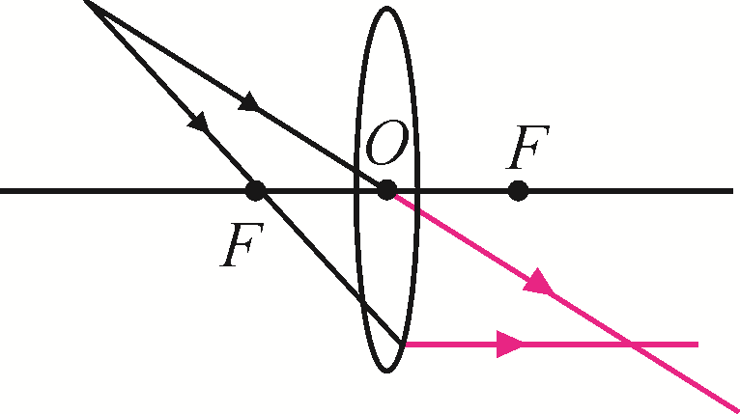
四、实验探究题
15．(2015，福州)小华在探究凸透镜成像的规律中：
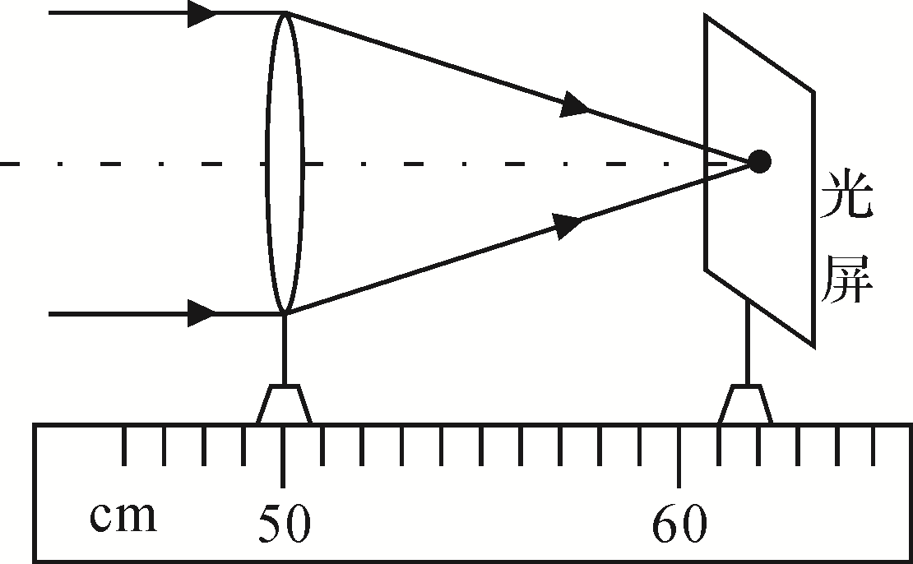
(1)他将凸透镜正对着太阳，使之在光屏上形成最小、最亮的光斑，如图所示，则该透镜的焦距为__11.5__cm.
(2)为使像成在光屏中央，应将蜡烛、凸透镜和光屏三者中心调节到同一__高度__．将蜡烛放在焦点以外时，都可以在光屏上成__实__(选填“实”或“虚”)像．
(3)利用该透镜可制作__远视__(选填“远视”或“近视”)眼镜．
16．(2016，广东模拟)用焦距10cm的凸透镜做“探究凸透镜成像规律”的实验，如图所示．(凸透镜的位置固定不动)
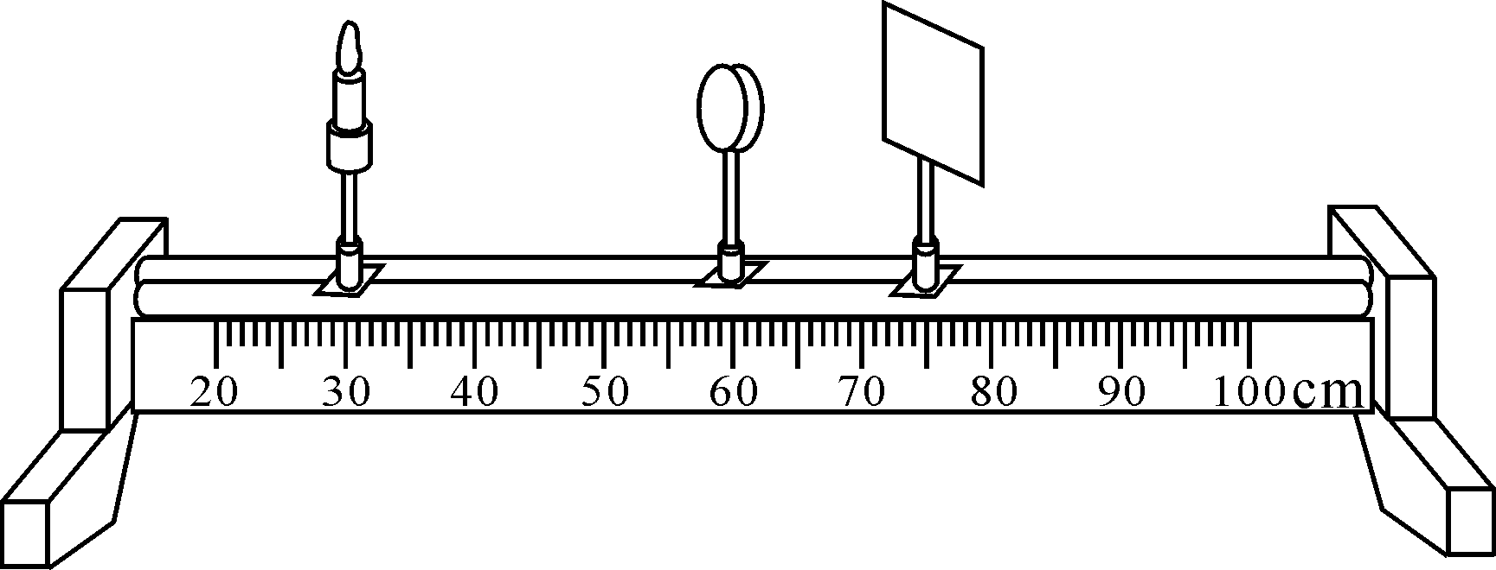
(1)为了便于观察实验现象，实验环境应该__较暗__(选填“较亮”或“较暗”)一些，此实验过程中蜡烛燃烧后逐渐变短，则光屏上烛焰的像也将逐渐__向上__移动．
(2)记录实验数据如下表，请将所缺的实验数据和像的性质补充完整．

实验  序号 | 物距u/cm | 像距v/cm | 像的性质
1 | 30 | 15 | ①倒立、缩小的实像
2 | 20 | 20 | 倒立、等大的实像
3 | 15 | ②30 | 倒立、放大的实像
4 | 6 | 无 | 正立、放大的虚像
请根据实验序号4的成像规律，写出在生活中的一个应用 ③__放大镜__．
(3)若已在光屏上成清晰的像，此时用遮光布遮住凸透镜的下半部分，则所成的烛焰的像为__亮度稍暗的完整像__(选填“不完整的像”“亮度相同的完整像”或“亮度稍暗的完整像”)．
(4)晓红在早上9：00利用太阳光进行观察凸透镜焦点的活动，她将凸透镜与水平地面平行放置，调节凸透镜到地面的距离，直至地面上出现一个最小的亮点，她认为此点就是凸透镜的焦点．你认为她这种活动过程存在的问题是__凸透镜没有正对太阳光放置__．

